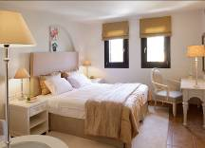
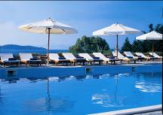
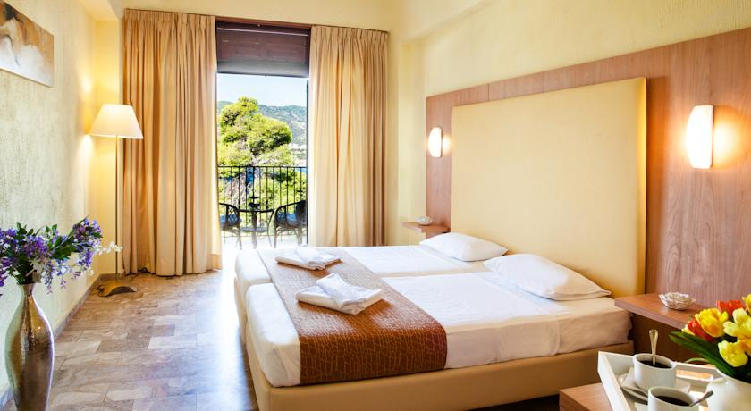
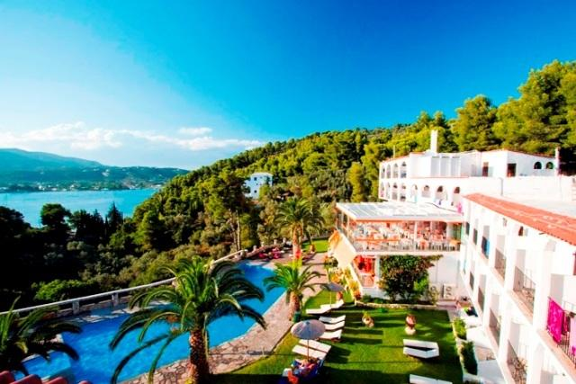
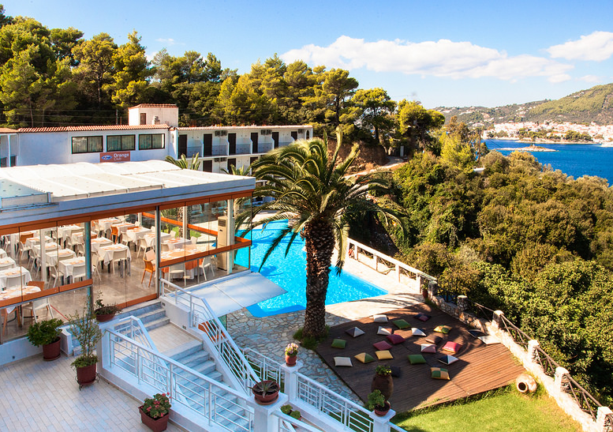

HOTEL PUNTA 3*
TRANSPORT AVION - CURSA CHARTER
PLECARI DIN BUCURESTI, CLUJ NAPOCA SI TIMISOARA

Localizare: se afla la doar 2 km de orasul Skiathos, fiind pozitionat intr-o zona linistita langa plantatiile luxuriante de maslini si pini, cu vedere spre oras, munte, cetatea istorica Bourtzi dar si asupra Marii Egee de un albastru intens. Aflandu-se la o scurta distanta de zona cosmopolitana, in zona de lux din Punta face din acest hotel o minunata locatie de petrecut vacanta de vara.

Facilitati hotel: Renovat recent hotelul detine 60 de camere de mai multe tipuri: single, double, triple si cvadruple. Aceste camere sunt pozitionate pe 3 etaje. Oaspetii au la dispozitie plaja privata, piscina cu sezlonguri, receptie non-stop, asistenta turistica, Wi-fi gratuit, parcare gratuita, piscina interioara, terasa, gradina, teren de joaca pentru copii, tenis de masa, spalatorie. Restaurantul hotelului serveste mesele in stil bufet, unde turistii pot savura mancarea gustoasa intr-un decor relaxant cu o priveliste spectaculoasa asupra orasului Skiathos. Barul de la piscina serveste gustari si bauturi usoare.

Facilitati camere: Camerele sunt luminoase si insorite, cu un decor modern au balcon privat cu o masuta si scaune, TV TFT-LCD, aer conditionat, frigider, seif, telefon, balcon, baie proprie, uscator de par. Cu dimensiune cuprinse intre 25 m petrati pentru camerele duble, la 28 m patrati pentru triple si 30 -32 m patrati pentru cvadruple.

Site oficial hotel: http://skiathos-hotel-punta.com/en/index.html

MASA:

Mic Dejun: cafea proaspăta, prajituri, biscuiti, cornuri, paine calda, o varietate de gemuri, mezeluri, branzeturi, omlete etc.
Pranzul: salate, aperitive, carne prajita si la gratar, fructe de mare, fructe gustoase de seara.

